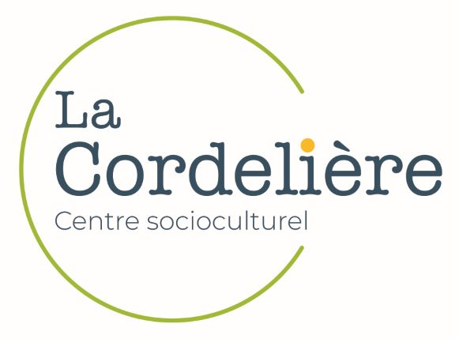
FICHE DE POSTE
Animateur.trice jeunes 12- 25 accompagnement à la découverte des métiers et animation culturelle , Animation - Direction adjointe de la salle des jeunes

Liaisons fonctionnelles avec l’équipe d’animation, la directrice du centre de loisirs 3 – 17 ans

Liaisons hiérarchiques avec la directrice du centre socioculturel

PREAMBULE
Le centre socioculturel La Cordelière est une association implantée à Forcalquier, reconnue pour son ancrage territorial et sa capacité à répondre aux besoins des habitant·es de tous âges. Elle propose des activités sur trois lieux : le centre de loisirs La Louette, l’espace adolescent l’Atelier Ouvert, et la Maison des Cordeliers, espace intergénérationnel ouvert à toutes et tous.
Dans une démarche de coéducation et de prévention, La Cordelière développe un projet innovant : le Projet Découverte des Métiers, qui s’adresse aux jeunes scolarisés dès la classe de 5e,. L’action se déroule durant le temps extrascolaire.

MISSIONS

Coordination du Projet Découverte des Métiers
Sous la responsabilité de la direction et en lien avec l’équipe de l’Atelier Ouvert, l’animateur.trice aura pour missions :
- Structurer et suivre le déploiement du projet sur l’année
- Organiser les immersions professionnelles avec les entreprises partenaires
- Mettre en place les outils nécessaires : convention tripartite, livret jeune, livret entreprise
- Veiller au respect des engagements entre les jeunes, les familles et les entreprises

Accompagnement des jeunes
- Identifier et mobiliser des jeunes de 12 à 25 ans en situation de questionnement, de pré-décrochage ou de décrochage
- Animer des ateliers collectifs autour de l’orientation et des métiers
- Préparer les jeunes à l’immersion professionnelle (savoir-être, présentation, posture)
- Réaliser un suivi individualisé avant, pendant et après chaque immersion

Mobilisation et accompagnement des professionnels
- Réaliser un démarchage ciblé des entreprises du territoire
- Organiser des rencontres entre jeunes et professionnel·les (invités mystère, visites, événements)
- Co-construire avec les partenaires un cadre sécurisant et valorisant pour l’accueil des jeunes

Animation du réseau de partenaires
- Participer au comité de pilotage et aux temps de coordination avec la Mission Locale, CIO, PIJ, CMA, CCI, etc.
- Travailler en lien avec les établissements scolaires et autres structures jeunesse
- Valoriser les actions mises en place auprès des institutions et financeurs

Évaluation et valorisation du projet
- Recueillir les retours des jeunes, familles et entreprises
- Assurer un reporting régulier
- Participer à l'organisation d’évènements de valorisation (rencontres partenaires, presse, restitution publique)

Direction adjointe de l’Atelier Ouvert – Salle des jeunes
En parallèle du pilotage du projet Métiers, l’animateur.trice assurera la direction adjointe de la salle des jeunes :
- Coordination des actions mises en place au sein de l’Atelier Ouvert
- Suivi administratif, gestion des inscriptions, autorisations et documents réglementaires
- Lien avec les familles et les partenaires éducatifs
- Encadrement et soutien aux animations en lien avec l’équipe
- Participation active à l’élaboration, la mise en œuvre et l’évaluation du projet pédagogique de la structure
- Contribution à la programmation d’activités en lien avec les besoins et attentes des jeunes
- Rédiger les bilans des actions menées dans la salle des jeunes
- Organiser et animer des réunions
- Concevoir des budgets prévisionnels
- Entretenir le matériel mis a disposition et les locaux
- Intervention au collège sur le temps méridien
Moyens mis à disposition
- 2 véhicules 9places
- 1 véhicule 5 places
- Matériels informatiques
- Matériels d’enregistrement et radio
- Téléphone portable

PROFIL RECHERCHÉ
- Formation dans le domaine de l’animation socioculturelle, de l’insertion, l’éducation du développement local (Bac minimum)
- Expérience auprès du public adolescent, idéalement en lien avec l’éducation populaire et/ou l’animation
- Capacité à gérer un projet et à encadrer un lieu d’accueil jeunesse
- Connaissance du territoire de Forcalquier et du fonctionnement associatif appréciée
- Très bon relationnel, capacités d’écoute, de médiation et d’accompagnement
- Bonne organisation, autonomie et esprit d’initiative
- Aisance dans le travail partenarial
- Maîtrise des outils numériques et bureautiques
- Permis B obligatoire

CONDITIONS DU POSTE
- Type de contrat : CDD (possibilité d'évolution selon financements)
- Temps de travail : Temps plein (35h/semaine)
- Lieu : Forcalquier – Maison des Cordeliers et Atelier Ouvert
- Salaire brut : 2025€
- Date de début souhaitée : 18 Septembre 2025

